## МИНОБРНАУКИ РОССИИ

**САНКТ-ПЕТЕРБУРГСКИЙ ГОСУДАРСТВЕННЫЙ ЭЛЕКТРОТЕХНИЧЕСКИЙ УНИВЕРСИТЕТ**

## «ЛЭТИ» ИМ. В.И. УЛЬЯНОВА (ЛЕНИНА)

**Кафедра Вычислительной техники**

## ОТЧЕТ

**по лабораторной работе №5**

## по дисциплине «Организация процессов и программирование в среде Linux»

**Тема: Обработка сигналов**

|  |  |
| --- | --- |
| Студент гр. 8308 | Петров Г.А. |
| Преподаватель | Разумовский Г.В. |

Санкт-Петербург 2021

# Цель работы

Целью лабораторной работы является знакомство с механизмом сигналов и способами их обработки.

# Задание

Написать программу, которая реагирует на ошибки при выполнении операции деления и неверном использовании указателя (деление на ноль, нарушение защиты памяти). При обнаружении ошибки программа должна передать управление функции, которая выведет сообщение и завершит работу программы с кодом ошибки (1 или 2). Тип ошибки, который должна зафиксировать программа, задается как параметр при ее запуске.

# Примеры выполнения программы

Программа была разработана и откомпилирована. После чего программа была запушена на двух вариантах входных данных (деление на ноль и неверное обращение к памяти). Результаты работы программы в обоих случаях приведены на рисунках 1 и 2.

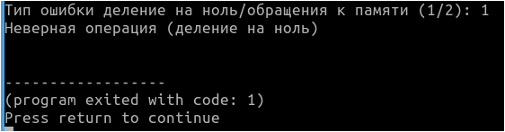

Рисунок 1

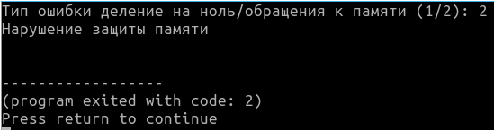

Рисунок 2

# Исходный код программ

## lab4.cpp

#include <iostream>

#include <signal.h>

//ф-ия обработки сигнала

void mysighandler(int signal)

{

switch(signal)

{

case SIGFPE:

std::cout<<"Неверная операция (деление на ноль)"<<std::endl;

exit(1);

break;

case SIGSEGV:

std::cout<<"Нарушение защиты памяти"<<std::endl;

exit(2);

break;

}

}

int main()

{

//переназначение обработки сигнала на новую функцию

signal(SIGFPE, mysighandler);

signal(SIGSEGV, mysighandler);

int Z;

int i=0;

int *p=NULL;

std::cout<<"Тип ошибки деление на ноль/обращения к памяти (1/2): ";

std::cin>>Z;

switch(Z)

{

case 1:

i=0/0;

break;

case 2:

*p=555;

break;

}

}

# Вывод

При выполнении лабораторной работы изучены и использованы системные функции, обеспечивающие обработку сигналов; разработана программа, порождающая два типа ошибки на выбор пользователя и завершающая работу программы с определенным кодом в зависимости от типа ошибки.